12-2 磁場
1.何謂”場”？
2.磁鐵附近有磁力作用的空間、稱為磁鐵的磁場。
3.藉由磁場的建立，磁鐵可以對其他物質產生產生磁力作用。
4.磁場：磁鐵在四周空間具有大小及方向性的性質：
(1)在磁場中的磁性材料會被磁化。
(2)將其他磁鐵或磁針放入磁場中，則磁鐵或磁針的磁極將會受到磁場的作用而受有磁力，亦即可能受到吸引力或排斥力作用。
(3)在同一地點，磁針的N極與S極所受磁力方向恰相反。
(4)磁場是具有方向和大小(強弱程度)的一種物理現象。
5.(1)磁場的型態(2)磁場的強度(3)磁性物質在該磁場中的受力方向，如何決定？
英國科學家法拉第更進一步引入了磁場中的假想線—磁力線的概念。
6.磁鐵周圍鐵粉所形成的圖案，即是磁鐵周圍磁場的分佈情形。
磁力線：
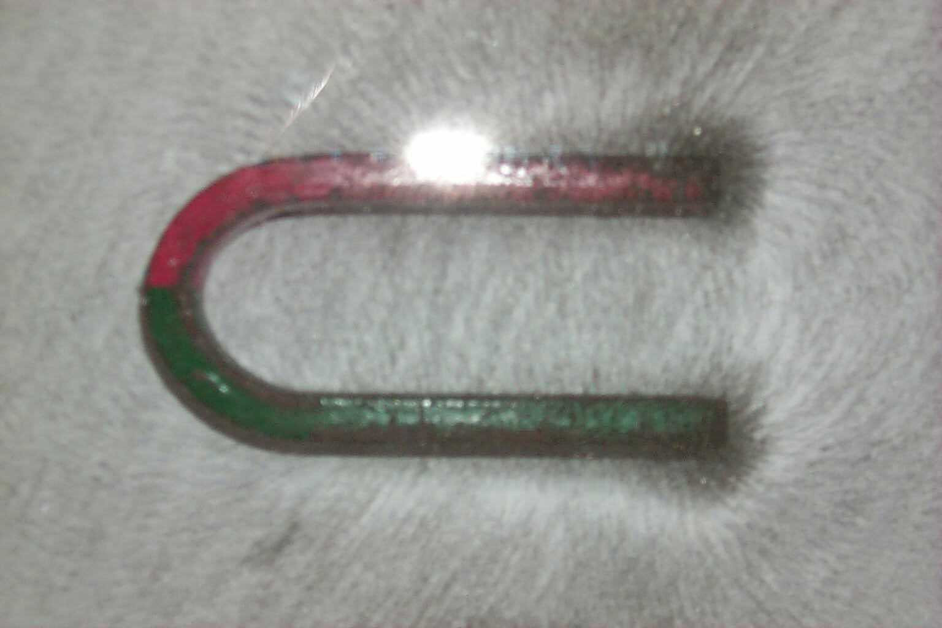 | 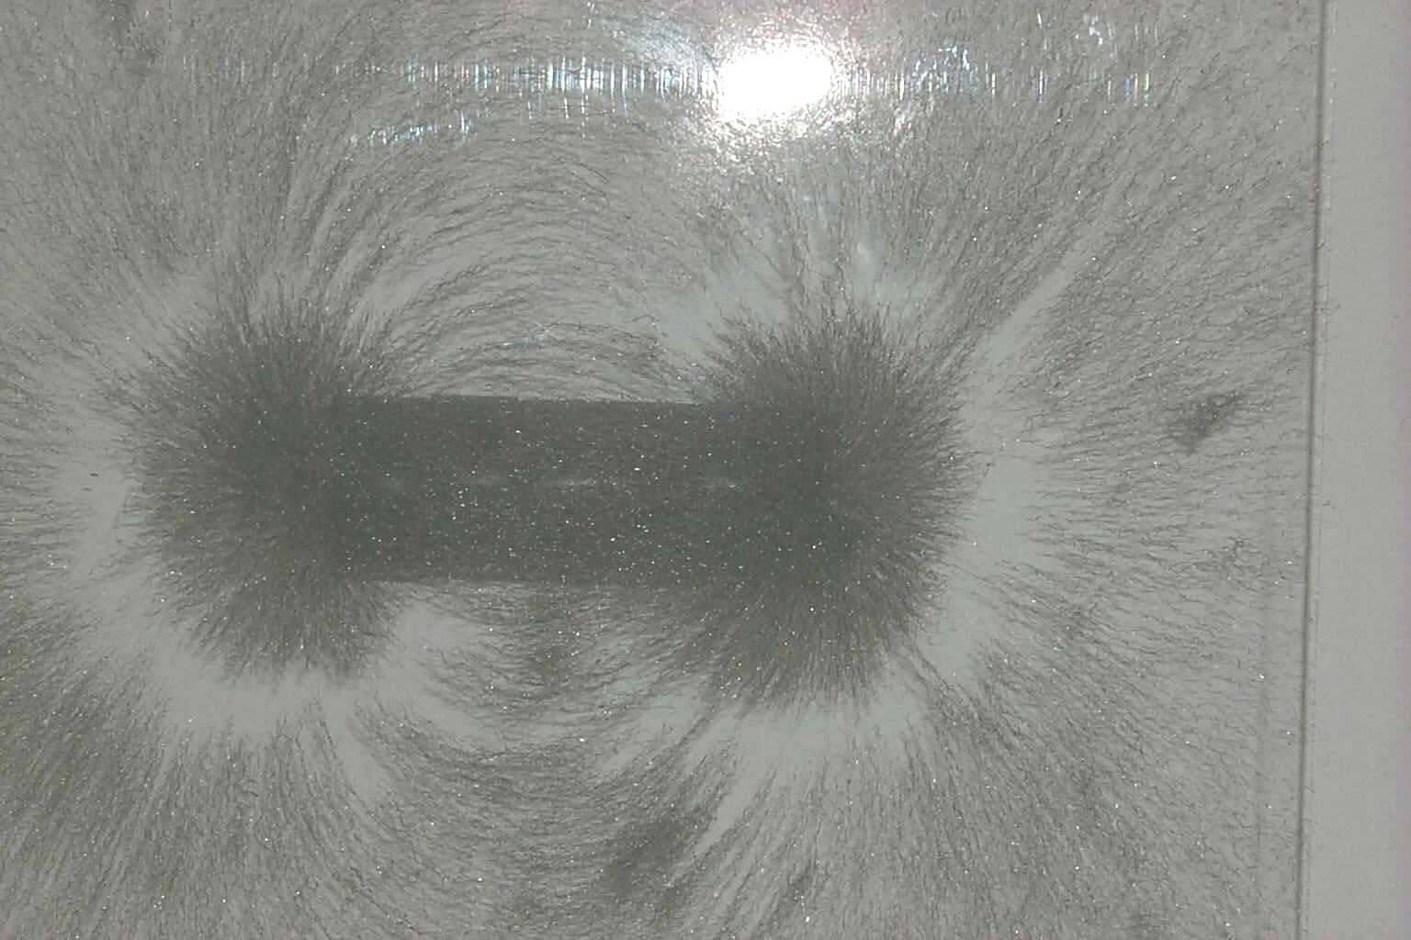
（一）鐵粉受U形磁棒影響之分佈 | （二）鐵粉受磁鐵棒影響之分佈

7.我們規定構成磁力線各點上磁針N極的指向為磁場方向，也就是磁針N極在磁場中所受磁力的方向。
8.磁力線的性質：
(1)磁力線是一條封閉的平滑曲線(看不見線的存在)。在磁鐵外部，其方向從N極指向S極；但在磁場內部，則是從S極指向N極。
(2)磁力線是充滿磁場空間的立體構造。
(3)磁力線上任意一點的切線方向，即為該點的磁場方向。
(4)磁力線的疏密程度代表磁場強度強弱。
(5)任何兩磁力線在中途絕對不相交，磁力線方向代表小磁針的N 極在磁場中所受的磁力方向，亦即小磁針N極的指向。
9.常見之磁力線之圖形：
- 單一磁棒的磁力線形狀：
（2）U形磁鐵的磁鐵力線形狀：
（3）兩平行並排的磁鐵棒，同名極相對時的磁力線形狀：
（4）兩平行並排的磁鐵棒，異名極相對時的磁力線形狀：
（5）同一線上的兩磁鐵，異名極相向時的磁力線形狀：
（6）同一線上的兩磁鐵，同名極相向時的磁力線形狀﹕

編號 | 1 | 2 | 3
圖像 | 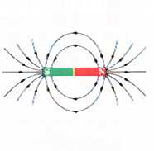 | 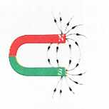 | 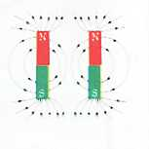
編號 | 4 | 5 | 6
圖像 | 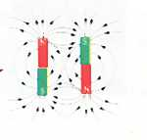 | 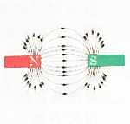 | 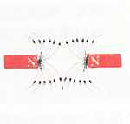

10.地球的周圍空間存在著一個磁場，稱為地磁。(如右圖)
（1）磁軸：想像地球內部有一個大磁鐵，此磁鐵的兩極所連成的一條直線，稱磁軸。
（2）地磁北極：磁軸與北半球地球表面的交點。極性為S極。
（3）地磁南極：磁軸與南半球地球表面的交點。極性為N極。
（4）地理北極：地球自轉軸與北半球地球表面的交點。
（5）地理南極：地球自轉軸與南半球地球表面的交點。
磁軸與地球自轉軸大約夾11º角。

